# 学知识练技能，让运动更精彩

# 运动技能等级测试

根据市教委发布的《关于开展2023年度本市中小学生体育素养测评相关工作的内容》，卢湾一中心小学于12月6日进行2023年青少年运动技能等级测试。测试对象为四、五年级的在籍学生。项目涵盖50米跑、立定跳远、跪姿实心球，对学生的柔韧、灵敏、力量和速度等方面进行全方位检测。

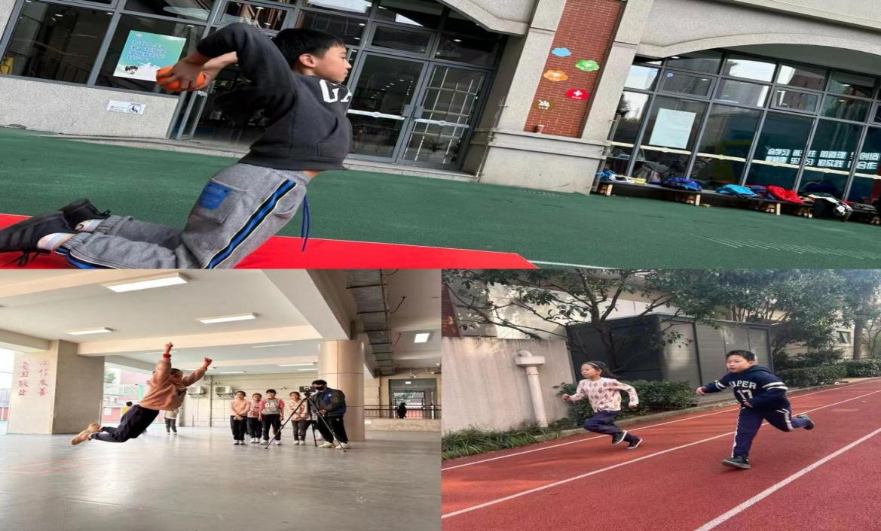

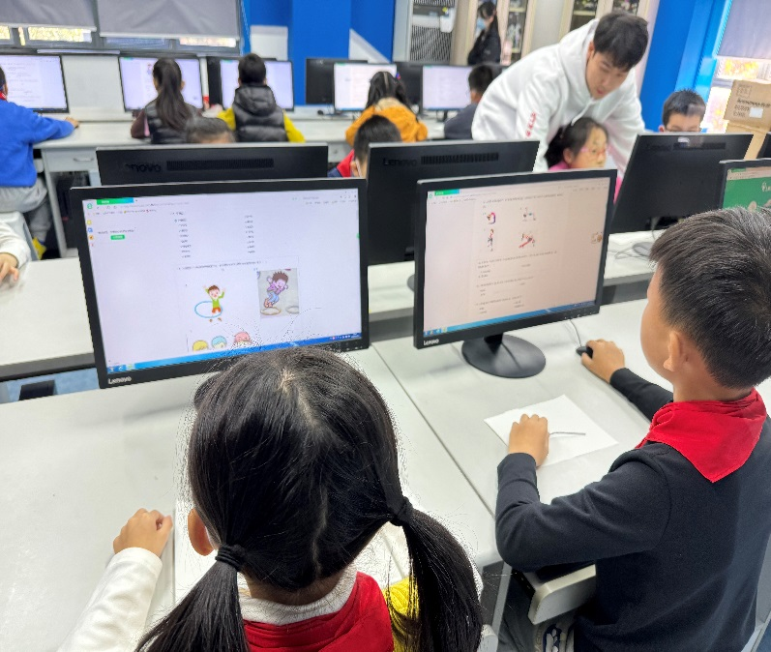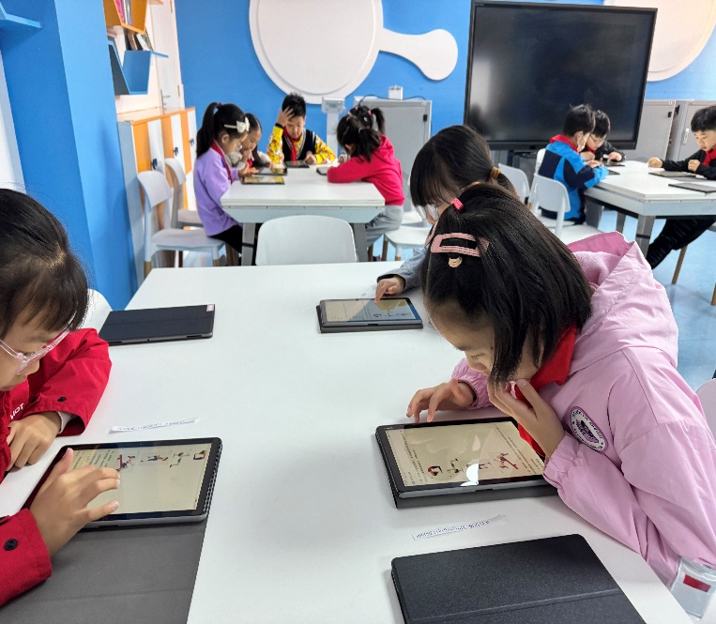此次的测试，对于卢一学子来说并不畏惧，因为就在上周全校学生刚刚完成了上海市中小学生体育意识与知识的问卷测试，各年级各班同学在体育老师的带领下，在校内进行了各年龄水平段的中小学生体育意识与知识的问卷填写，老师根据不同年级的学生相对应的知识内容分别进行梳理与指导，帮助学生切实获得良好的体育意识、技能和习惯，使卢一学子的综合素质不断提升得到有力保障。让他们有信心、有能力、有底气面对此次的测试！

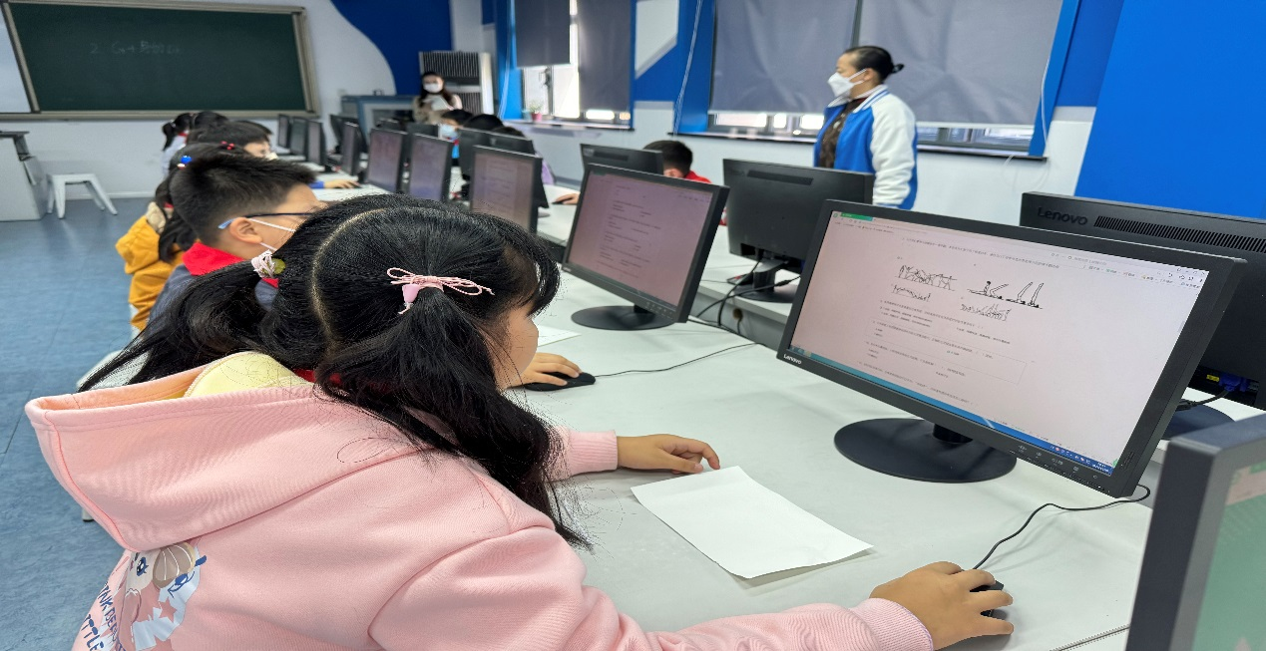

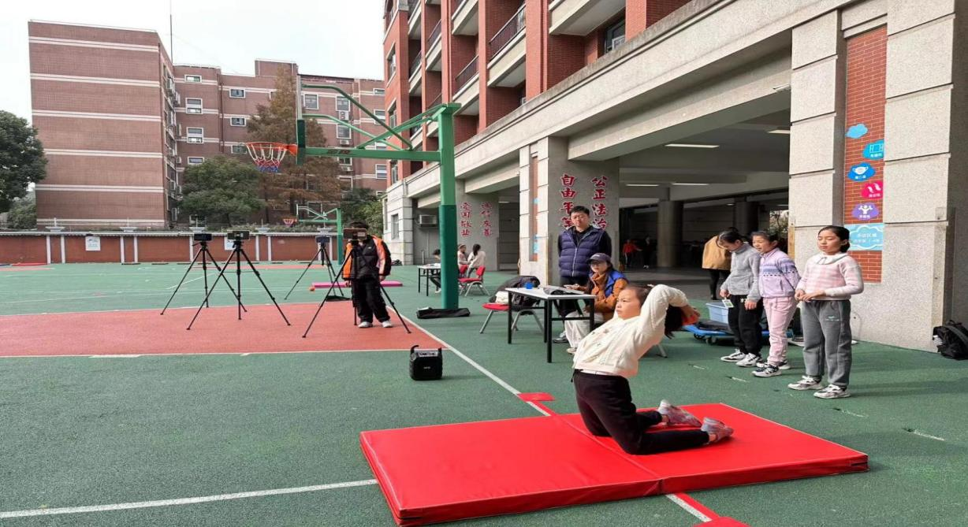测试前期，学校体育组严格制定了测试方案，对测试方法、测试手段、评价标准、器械架设、场地布置等方面都进行了规划统筹。利用早锻炼、体育课的时间，针对不同水平的学生制定个性化体育运动方案，因材施教，具有针对性地进一步加强指导，促进学生们体育能力的均衡发展。测试当天，学生们带着积极向上，信心满满的心态，在体育老师的带领下认真做完热身活动，以最佳的状态去面对本次测试，不断突破自我，从而展现出卢一学子的顽强拼搏、坚持不懈的体育精神。在体育老师和搭班老师相互的配合下，有序、安全、高效地完成了本次测试。

本次测试以运动技能等级为契机，进一步提升体育教学质量，丰富体育运动兴趣化，积极开展丰富多彩的校园体育运动，激发学生对体育的热爱，促进学生全面发展。

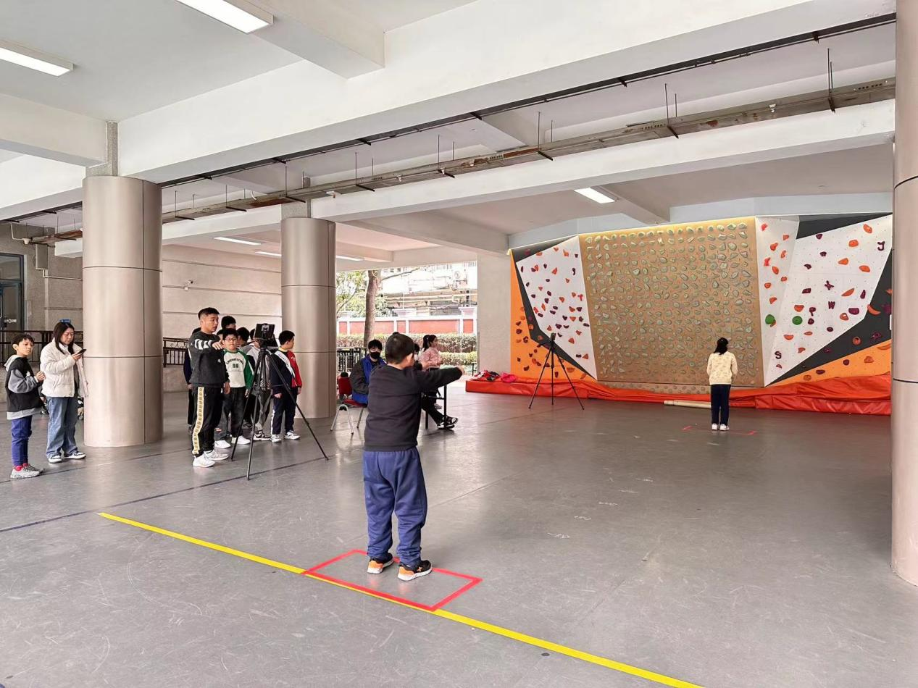

体育组 石序峰 孙晓妍

2023年12月7日